**CM1 - La gestion des ressources humaines en GP**

# 

**I - L’organisation et action collective** **2**

A - Le chef de projet 2

Les différentes missions 3

La motivation 4

B - La culture d’entreprise 4

**II - La Gestion Prévisionnelle des emplois et des compétences (GPEC)** **5**

A - Présentation 5

B - Impact de la gestion de projet 5

**III - Les conflits** **8**

A - Les différents types de conflIts 8

B - Réaction aux conflits 9

C. Les solutions 9

# 

# I - L’organisation et action collective

Introduction :

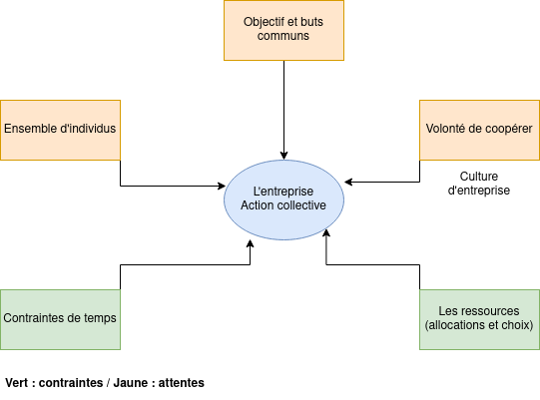

## A - Le chef de projet

* C’est le chef d’orchestre qui aura différentes missions pour mener à bien le projet dont il a la responsabilité.
* Projet ambitieux qui nécessite une équipe
* Contraintes multiples
* Délais à respecter

### Les différentes missions

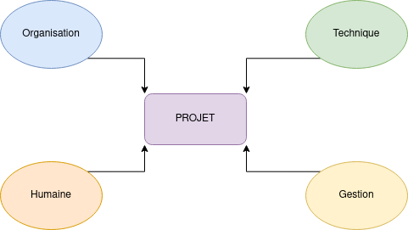

**Organisation :**

* Organisation pour le bon fonctionnement : au niveau de l’équipe, des outils de communication
* Gérer la documentation

**Technique :**

* Apporter son expertise métier
* Anticiper les risques techniques

**Gestion :**

* Définir les objectifs à suivre en fonction du triangle “coût / délai / qualité”
* Réaliser et contrôler le budget
* Planifier : gestion des délais

**Humaine :**

* Donner envie d’agir “y arriver ensemble”
* Communiquer avec les parties prenantes
* Animer les réunions et gérer les conflits
* Faciliter la prise de décision pour qu’elle soit acceptée par tous

### La motivation

* Le chef d’équipe doit être un leader charismatique: il doit déclencher des comportements d’identification (imitation) et avoir une capacité à convaincre”.

On parle de motivation inspirante :

* Utilisation de qualité émotionnelle pour influencer les personnes (empathie)
* Stimulation intellectuelle (prise de conscience des pb. et tenter de les résoudre en soutenant l’équipe)
* Apporter une nouvelle approche innovante (sortir du cadre ?)
* Avoir de la considération pour son équipe (écouter les non-dits)

Charisme ⇒ Personnalité (valeurs)

* comportement
* état d’esprit

C’est la capacité à :

* écouter
* respecter
* inspirer

## 

## B - La culture d’entreprise

Définition :

“La culture est un système qui fait communiquer une expérience existentielle personnelle et un savoir collectif constitué".

E. MORIN (ref. Livre “la méthode”)

Ainsi la culture d’une entreprise repose sur:

Des représentations concernant l’action collective qui serviront de support à l’investissement de chacun des salariés. (relation avec environnement, perception du beau, le savoir collectif etc…)

**Les représentations :**

Elle forge l’univers symbolique du groupe social formé dans l’entreprise constitué par :

* Les valeurs, les croyances, normes de comportement (valeurs de l’école)
* Les mythes, légendes de l’entreprise (stakhanov)
* Les rites et les symboles (sorties)
* Les tabous (maladie de Steve Jobs)

# II - La Gestion Prévisionnelle des emplois et des compétences (GPEC)

## A - Présentation

Elle est apparue dans les années 1970 et avait pour objectif la recherche d’adéquation entre les besoins de l’entreprise et les ressources disponibles. (quantitatif)

Conséquences :

* Permet à l’entreprise d’anticiper l’avenir
* Peut être source de "traumatisme" chez les salariés (“remerciés”)

=> En amont **G.P.E.C.** cas passage d’une nouvelle loi

**- G.P.E.C. :**

**Ensemble des pratiques et méthodes destinées à permettre l’adaptation des ressources humaines aux besoins anticipés des entreprises.**

Cette démarche s’appuie sur l'analyse des compétences des salariés :

* Savoir (connaissances, diplômes, …),
* Savoir faire (expérience, recul, tout ce qui est relatif au “non-dit”),
* Savoir être (charisme, personnalité des gens).

**= Importance pour la G.P.**

*"La compétence est un savoir agir démontré. Elle est indissociable de la notion d’expérience” _PERMARTIN*

## B - Impact de la gestion de projet

Démarche constitution équipe (notamment en GDP)

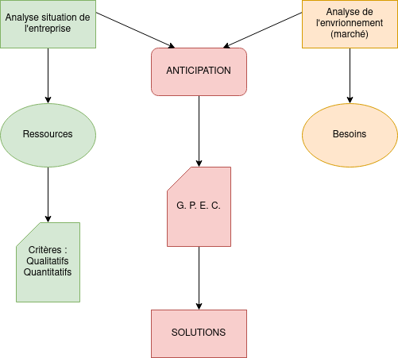

-

Ex: an 2000 changement de monnaie (Francs -> Euros) prévu longtemps auparavant mais effectué en quelques secondes.

**Exemples de solutions :**

* Formations
* Restructuration
* Sous-traitance
* Licenciement / Embauche

Les solutions à mettre en place :

| **Actions positives** | **Actions difficiles** |
| --- | --- |
| * Action de formation pour accroître les compétences, après bilan de carrière … * Promotion, * C.T.T., CDD, * Recrutement   => employabilité | * Fin des contrats précaires, * Externalisation d’activités (sous-traitance), * Licenciement (économique) |

Bilan d'évaluation / de carrière / d’entretien (*Obligatoire tous les 2 ans*) ≠ Bilan de compétences (*Réalisé par un organisme privé, s’accompagne souvent d’une réorientation)*

**Intérêts pour les deux parties ...**

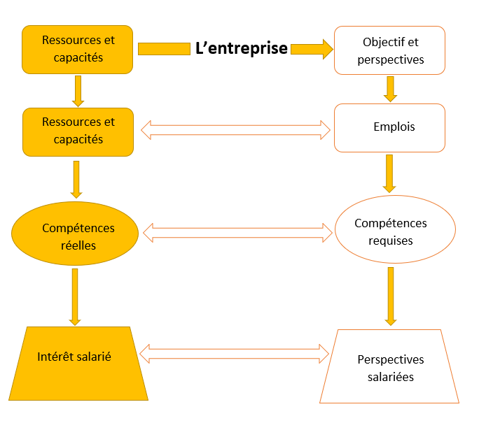

La G.P.E.C. va permettre au salarié de garantir son employabilité (sa valeur sur le marché du travail) par le biais de bilan de compétence, de formation, de promotion etc…

Etude de cas Eiffel:

1. Quelles sont les attentes de G.Eiffel sur les profils des chefs d’équipe ?
2. Quel choix de communication fait-il ? (exemples)
3. Comment G.Eiffel a-t-il clôturé cette aventure ?
4. Quelle est l’attitude des ouvriers lors de l’inauguration ? Que souhaitent-ils montrer ?
5. Compétences techniques et qualités comportementales (agilité, prudence, exemplarité) => Stage d’intégration. LÉGITIMITÉ
6. Communication externe : incite les journalistes à venir sur place sur le terrain, renforcer sa capacité de maîtrise en faisant venir les gens (détracteurs) sur site pour être en position de confort

Communication interne : donne la parole aux ouvriers / aux équipes ce qui renforce la communication externe

1. Il organise une fête pour inaugurer son monument et clôturer le projet. Il a également fait frapper une médaille commémorative pour chaque personne ayant participé au projet.
2. Ils sont reconnaissants envers leur supérieur

**Conséquence de la gestion de projet :**

Pour le salarié :

* Acquisition de nouvelles compétences pour travailler sur le projet (Eiffel) et rencontre “nouveaux métiers” de l’entreprise.
* Outil de motivation,
* Outil de cohésion (travail d’équipe) “pas seul”,
* Gestion du stress et des difficultés commune,

Pour l’entreprise :

* Anticipation de la constitution des équipes grâce à la G.P.E.C.,
* Délégation des responsabilités à des groupes autonomes,
* Prises de décision facilitée “proche du terrain”
* Éviter les coûts (recrutement / licenciement)

# III - Les conflits

## A - Les différents types de conflIts

Ils sont souvent liés à des différences de point de vue.

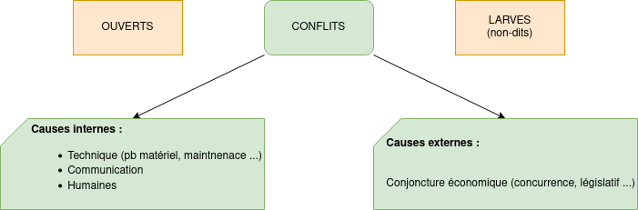

Exemples de causes internes :

Elles peuvent être de 2 types :

* Dimension culturelle : socio-et-psychoaffective

→ Le conflit porte sur des opinions, des valeurs et découlent souvent d’appartenance à des groupes sociaux différents “lutte des classes”

* Dimension socio-organisationnelle : pouvoir

→ Théorie de Crozier sur les “zones d’incertitude” qui dépend des acteurs (+/-)

Les zones d’incertitude correspondent alors à la prise de pouvoir des acteurs

Représentation :

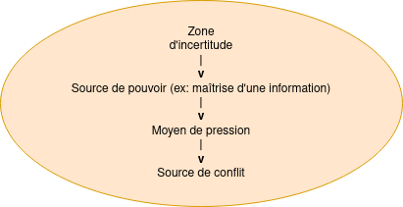

## B - Réaction aux conflits

| **La fuite**  On évite le sujet conflictuel  **Risque:** dramatisation du conflit majeur  **Attitude adaptée:** si problème mineur ou période de tension | **La négociation**  On décide de trouver une solution en recherchant un **compromis** (gagnant-gagnant)  **Attitude à adapter** : “mettre carte sur table” et tiers personne. |
| --- | --- |
| **L’adoucissement**  C’est une confrontation retardée. On minimise le désaccord et les vraies raisons du désaccord sont occultées.  **Risque** : le conflit éclatera plus tard + souvent lié aux personnes | **L’affrontement**  Stratégie gagnant/perdant  Cela se déroule sous la forme de menace, chantage, bagarre …  **Risque** : pour l’image très improductif |

## 

## C. Les solutions

* Tous les conflits ont des conséquences sur le comportement des individus. Il faut y apporter des solutions pour éviter l’enlisement du conflit (gestion la plus rapide possible).
* Dialogue de qualité (respect des interlocuteurs et de leurs temps de parole - écoute active), possibilité de s’exprimer sans contraintes (éviter conflit larvé source de nouveaux blocages)

La recherche de partenaires de dialogue :

* Dans l’entreprise : syndicats, dirigeants
* Gestion de projet : chef de projet (neutre), enseignants…